**Po co warto mieć pod ręką uchwyt do gaśnicy?**

**Detale i akcesoria mogą mieć spory wpływ na bezpieczeństwo i higienę z pracy. Jednym z nich jest uchwyt na gaśnicę, przydatny w profilaktyce przeciwpożarowej.**

Warto zadbać o najdrobniejsze szczegóły, zabezpieczając miejsce swojej pracy. Szczególnie istotnymi w tym kontekście są elementy ochrony przeciwpożarowej, umożliwiające powstrzymanie rozprzestrzeniającego się ognia w momencie nagłego wypadku. Dla podniesienia poziomu bezpieczeństwa istotne mogą okazać się wtedy nawet detale i akcesoria, takie, jak [uchwyt do gaśnicy](https://sklep.protect-bhp.pl/scisk-uchwyt-do-gasnic.html). W tym miejscu należy wyjaśnić, jakie są główne powody, dla których stosowanie tego rodzaju zabezpieczeń może pozytywnie wpłynąć na to, jak bezpieczne jest miejsce, w którym pracujesz.

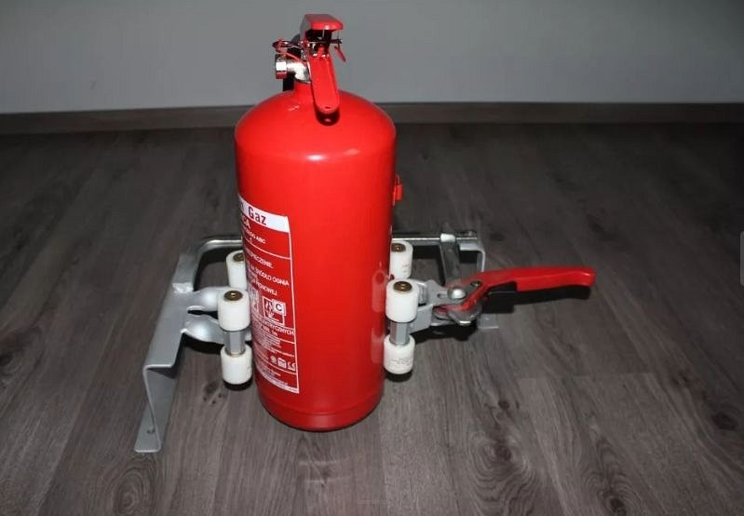

**Jaki jest główny plus uchwytu od gaśnicy?**

Najważniejszym aspektem, który może wpłynąć na to, że **uchwyt do gaśnicy** zwiększy bezpieczeństwo w Twojej przestrzeni roboczej jest fakt, że bez trudu możesz zamontować go do miejsca, przy którym bezpośrednio wykonujesz swoją pracę - a więc do stołu roboczego. Uchwyt posiada kute ramię, co przekłada się na bardzo wysoki poziom stabilności - nie ma szans, aby gaśnica zmieniła nieoczekiwanie swoją pozycję.

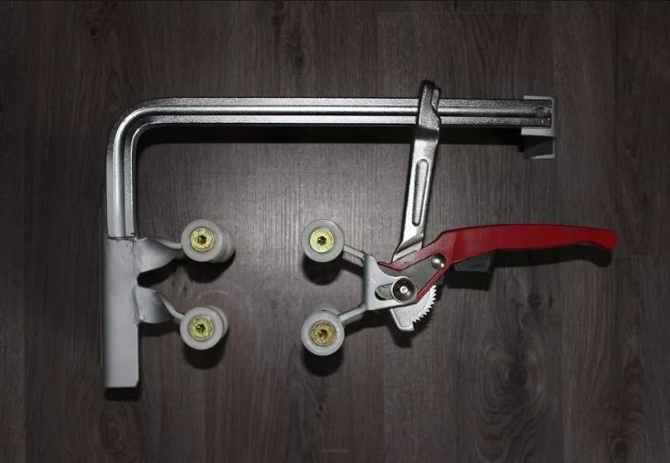

**Co jeszcze warto wiedzieć o tego rodzaju zabezpieczeniach?**

*Uchwyt do gaśnicy* zapewnia płynną regulację docisku dzięki zastosowaniu mechanizmu zapadkowego. Warto wiedzieć, że tego rodzaju uchwyty tworzone są wyłącznie z materiałów, które nie uszkadzają zbiornika gaśnicy przy jej mocowaniu - to bardzo ważny aspekt bezpieczeństwa. Cały uchwyt wykonany jest ze stali hartowanej - dzięki temu będziesz mógł jeszcze pewniej i bardziej stabilnie przymocować gaśnicę do miejsca, przy którym wykonujesz swoją pracę.